Брелок « СОВА» 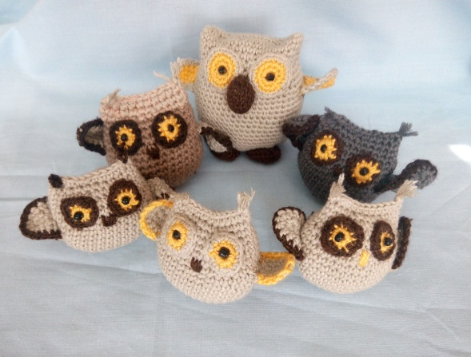
Набрати 5 п.п. (повітряних петель) , замкнути в кільце.
1 ряд. Обв’язати кільце 6 ст б/н ( стовпчик без накиду) --- 6 петель.
2 ряд. ( 1 ст б/н, 3 ст б/н в одну петлю, 3 ст б/н в одну петлю)- повторити 2 рази --- 14 петель.

3 ряд. ( 3ст б/н в одну петлю)*- 2 рази, 5 ст б/н, ( 3 ст б/н в одну петлю)*- 2 рази, 5 ст б/н --- 22 петлі.

4 ряд. 4 ст б/н, 3 прибавки, 8 ст б/н, 3 прибавки, 4 ст б/н ---28 петель.

5 ряд. 6 ст б/н, 2 прибавки, 12 ст б/н, 2 прибавки, 6 ст б/н ---32 петлі.
6 – 12 ряди в’язати ст. б/н в кожну петлю --- 32 петлі.

13 ряд. 10 ст б/н, убавка, 14 ст б/н, убавка, 4 ст б/н ---30 петель.
14 ряд. 14 ст б/н, убавка, 4 ст б/н, убавка, 8 ст б/н --- 28 петель.
15 ряд. 6 ст б/н, убавка. 18 ст б/н, убавка --- 26 петель.
16 ряд. 2 ст б/н, убавка, 11 ст б/н, убавка, 9 ст б/н ---24 петлі.
17 ряд. 1 ст б/н, убавка, 8 ст б/н, убавка, 3 ст б\н, 6 ст б/н ---21 петля.
18 ряд. 1 ст б/н, убавка, 4 ст б/н, закріпити нитку.

